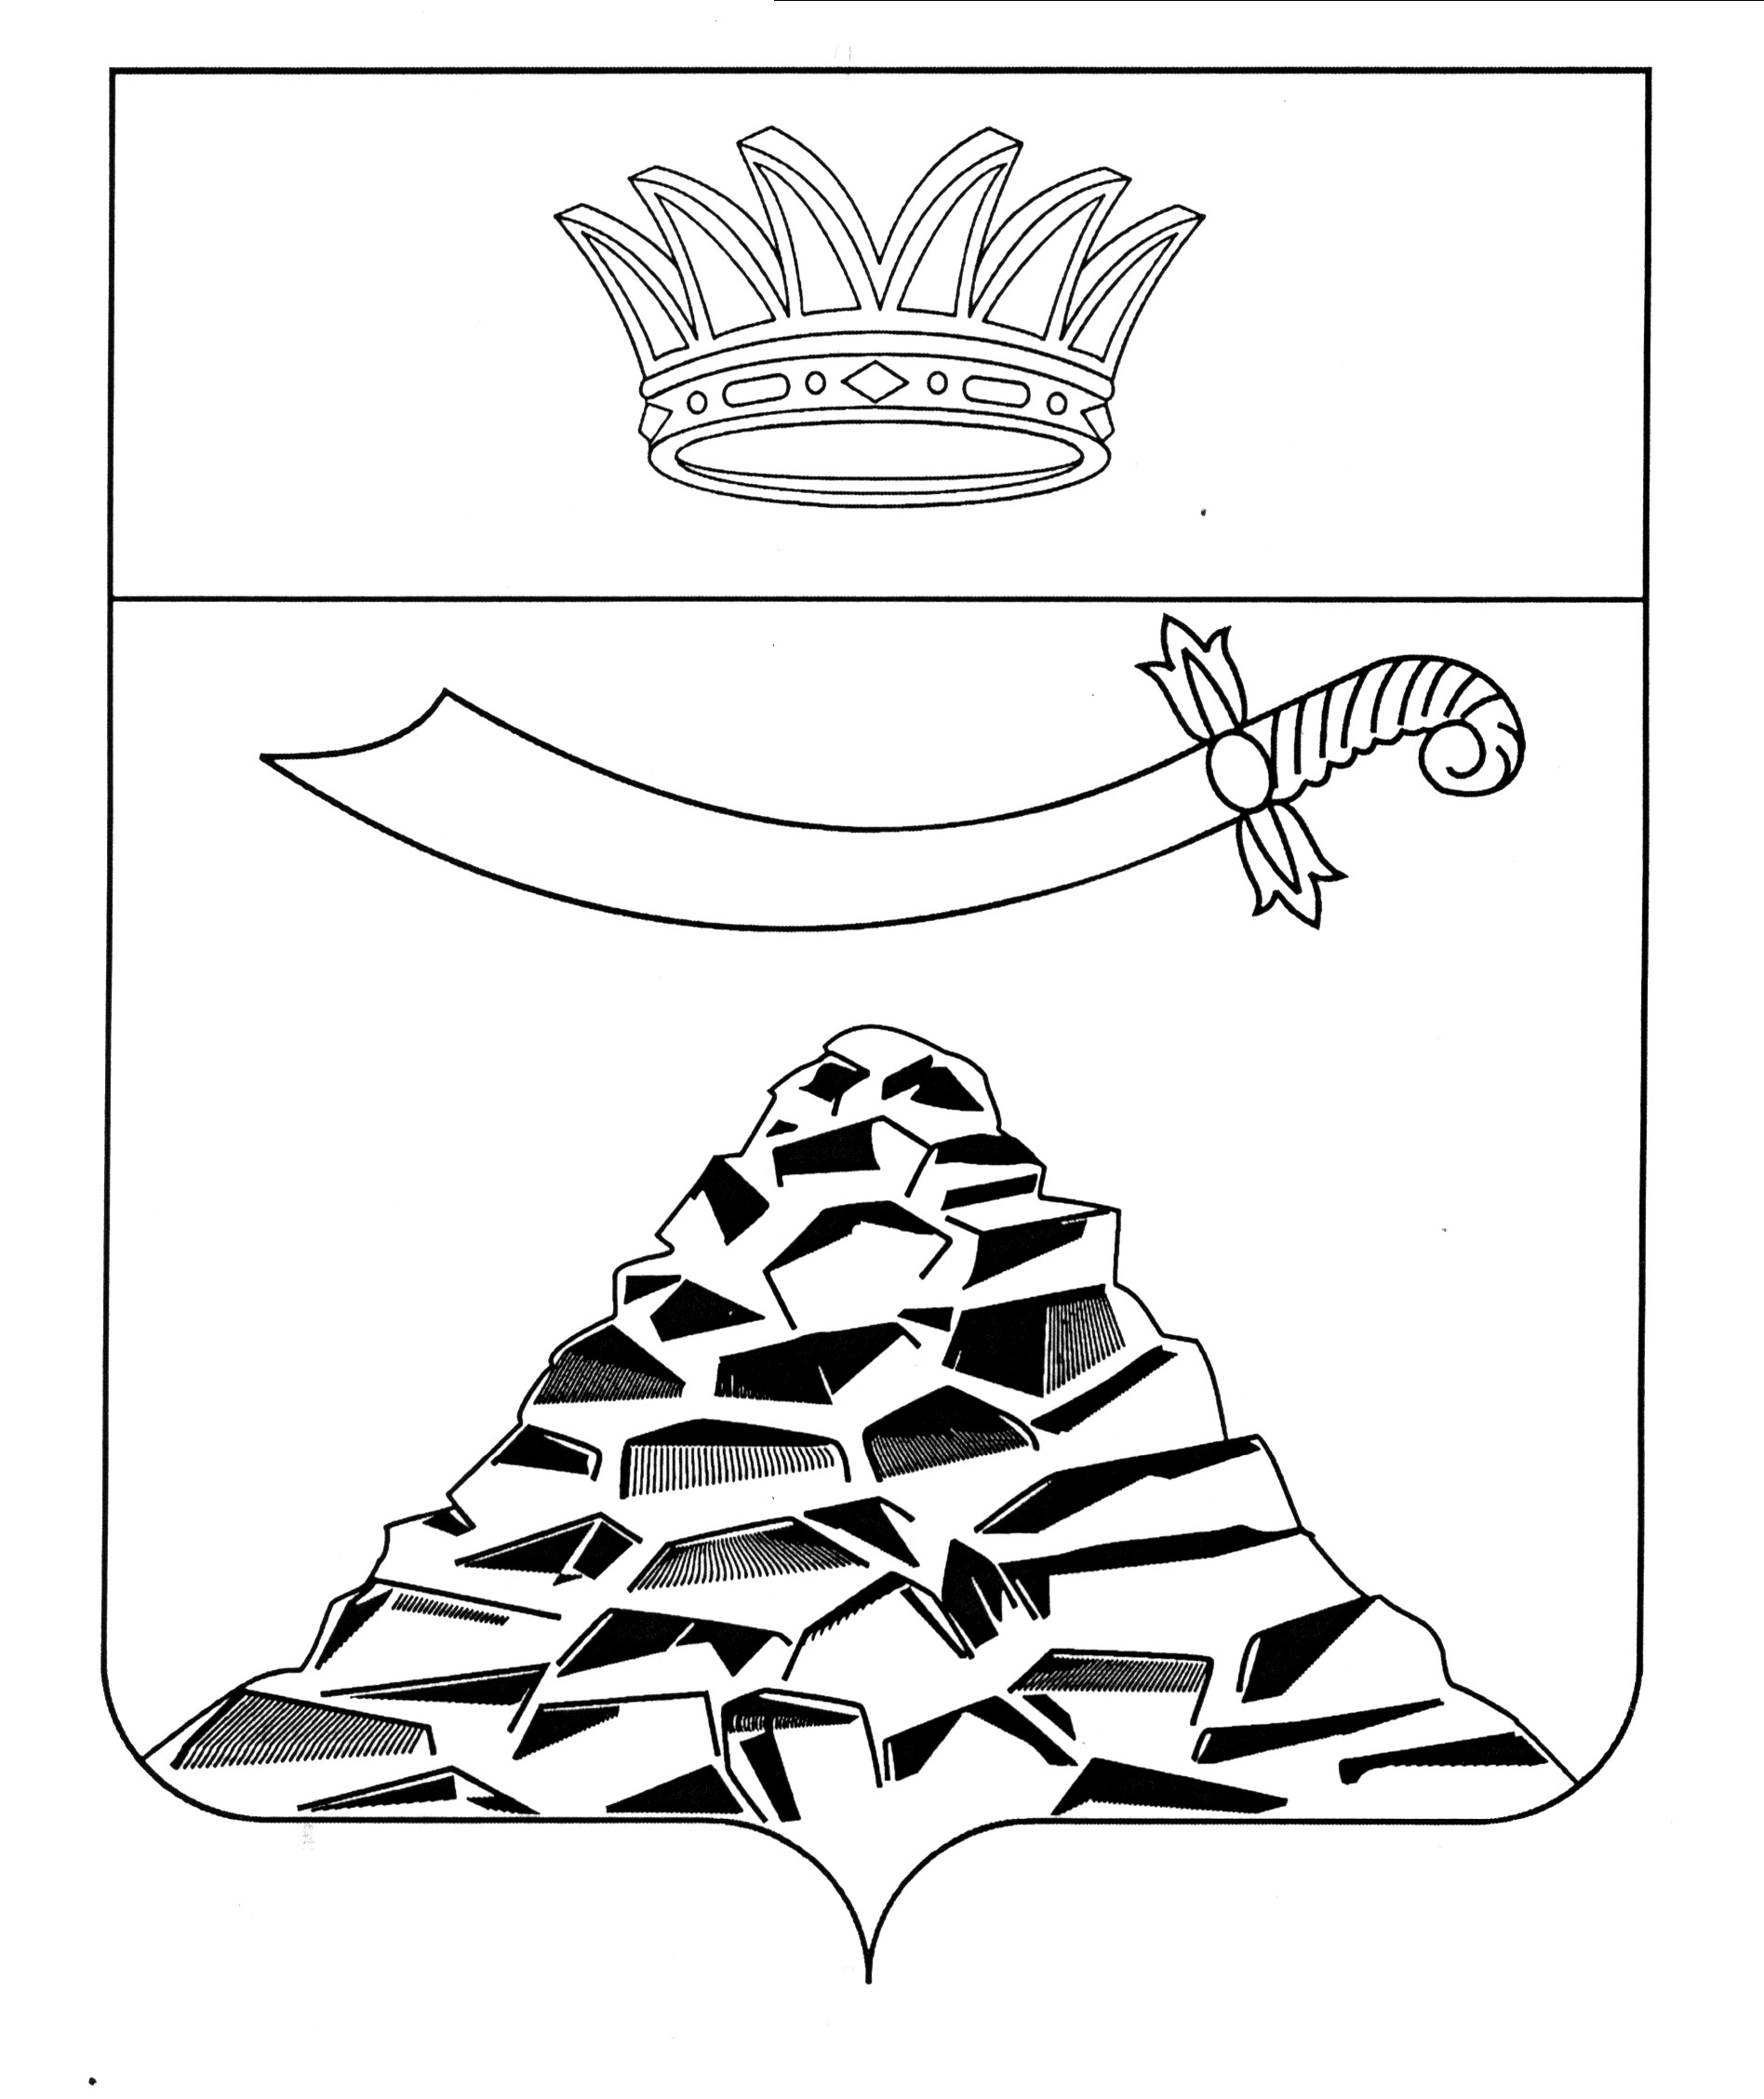
ПОСТАНОВЛЕНИЕ

АДМИНИСТРАЦИИ МУНИЦИПАЛЬНОГО ОБРАЗОВАНИЯ
«ЧЕРНОЯРСКИЙ РАЙОН»
АСТРАХАНСКОЙ ОБЛАСТИ
от 01.02.2022г. № 51

О внесении изменений в постановление
администрации МО «Черноярский район»
от 31.01.2019 № 38 «Об общественной комиссии по
обеспечению реализации приоритетного
проекта «Формирование комфортной
городской среды» в Черноярском районе.

В связи с кадровыми изменениями администрация МО «Черноярский район»
ПОСТАНОВЛЯЕТ:
1.Приложение 2 «Состав общественной комиссии по обеспечению реализации приоритетного проекта «Формирование комфортной городской среды» в Черноярском районе», утверждённое постановлением администрации МО «Черноярский район» от 31.01.2019 № 38 «Об общественной комиссии по обеспечению реализации приоритетного проекта «Формирование комфортной городской среды» в Черноярском районе», изложить в новой редакции, в соответствии с приложением 1 к настоящему постановлению.
2. Начальнику организационного отдела администрации МО «Черноярский район» (Суриковой О.В.) разместить настоящее постановление на официальном сайте администрации МО «Черноярский район».
3. Контроль за исполнением настоящего постановления оставляю за собой.

И.о. главы района М.М. Якунин

Приложение
УТВЕРЖДЕНО
постановлением администрации МО
«Черноярский район»
от 02.02.2022г. № 51

СОСТАВ

общественной комиссии по обеспечению реализации приоритетного проекта «Формирование комфортной городской среды» в Черноярском районе

Никулин Сергей Иванович - первый заместитель главы района,
председатель комиссии
Мешков Михаил Александрович - глава МО «Черноярский сельсовет»,
заместитель председателя комиссии
Смыков Василий Владимирович - начальник отдела ЖКХ, транспорта и
газификации администрации района,
секретарь комиссии
Члены комиссии
Шевченко Евгений Васильевич - глава МО «Село Ушаковка»
Невирец Алексей Фёдорович - заместитель начальника отдела
финансов и бюджетного планирования
администрации района
Кравцов Андрей Михайлович - начальник правового управления
администрации района
Тишкова Евгения Сергеевна - главный бухгалтер МО «Черноярский
сельсовет»
Митрофанов Владимир Робертович - заместитель главы МО «Черноярский
сельсовет»
Глинчева Татьяна Михайловна - начальник отдела
имущественных и земельных отношений
МО «Черноярский сельсовет»
Алханова Айджамал Баймуратовна - главный редактор газеты
«Черноярский вестник «Волжанка»
Баканёва Татьяна Петровна - активист РО ОНФ в Астраханской
области
Ляхов Александр Вячеславович - депутат Совета МО «Черноярский
сельсовет»
Яхтина Светлана Владимировна - председатель Черноярской районной
общественной организации
«Всероссийского общества инвалидов»
Степовой Александр Михайлович - начальник отдела по делам ГО и ЧС
администрации района
Колесов Александр Александрович -гос. инспектор дорожного надзора
ОГИБДД ОМВД России по
Черноярскому району, майор полиции
Малахов Антон Алексеевич - начальник отделения надзорной
деятельности и профилактической
работы по Черноярскому району УНД
и ПР ГУ МЧС России по Астраханской
области
Карлин Виктор Геннадьевич - зам.начальника 6 ПСО ФПС ГПС ГУ
МЧС России по Астраханской области

